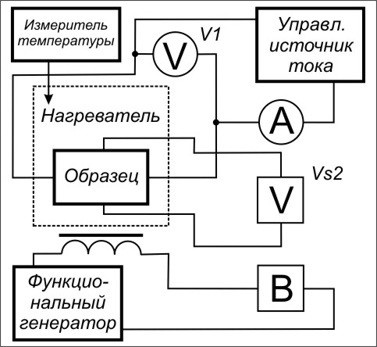
Образец | Образец 1
Длина, мм | 1
Ширина, мм | 1
Толщина, мм | 0,3

Temp [°C] | r [ohm]
Tok [мA] | 1/t [C-1]
B [T] | ln(n) [n/d]
U [В] | n [m-3]
EDS [В] | Rx [kjhk]

Temp | Tok | B | U | EDS | r | 1/t | ln(n) | n | Rx
28,47 | 1,018 | 0,0513 | 1,808 | 0,005706 | 1,776 | 0,03512 | 46,7 | 1,907E20 | 0,03278
35,43 | 1,024 | 0,05128 | 1,933 | 0,00553 | 1,888 | 0,02822 | 46,73 | 1,978E20 | 0,0316
39,17 | 1,025 | 0,05122 | 1,989 | 0,005548 | 1,941 | 0,02553 | 46,73 | 1,971E20 | 0,03171
45,03 | 1,023 | 0,05125 | 2,076 | 0,005615 | 2,03 | 0,02221 | 46,72 | 1,944E20 | 0,03214
55,72 | 1,024 | 0,05127 | 2,247 | 0,005652 | 2,195 | 0,01795 | 46,71 | 1,935E20 | 0,0323
65,01 | 1,023 | 0,05125 | 2,383 | 0,005689 | 2,329 | 0,01538 | 46,7 | 1,92E20 | 0,03255
75,54 | 1,024 | 0,05136 | 2,563 | 0,005914 | 2,504 | 0,01324 | 46,67 | 1,852E20 | 0,03374
85,34 | 1,024 | 0,05135 | 2,726 | 0,00593 | 2,662 | 0,01172 | 46,67 | 1,848E20 | 0,03383
95,06 | 1,025 | 0,05138 | 2,883 | 0,005999 | 2,814 | 0,01052 | 46,66 | 1,828E20 | 0,03419

Rx = d.EDS*o.Tolsh/(d.Tok*d.B) [kjhk]
n = 1/(1.6E-19*[Rx]) [m-3]
ln(n) = Log ([n]) [n/d]
1/t = 1/d.Temp [C-1]
r = d.U/d.Tok [ohm]
Eg = –2*k/q*tg(угла наклона) = -0,0009408 эВ
Eg = –2*k/q*tg(угла наклона) = -1,143E-08 эВ
Eg = –2*k/q*tg(угла наклона) = -1,143E-08 эВ

